第四章 《力和运动的关系》知识梳理
【学习目标】
1.能够从定性和定量两个方面正确理解力和运动的关系。
2.知道人类对运动和力的关系的认识发展历程和研究方法
【学法指导】
先观看视频随老师一起进行知识梳理，然后自主完成课后作业题。有问题欢迎线上提出一起交流。拓展资源用于本章的拓展学习，供学有余力的同学自主选用。
【要点梳理】
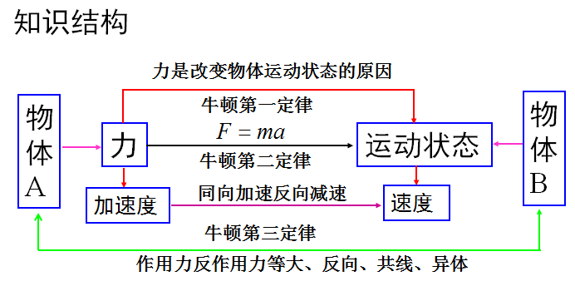
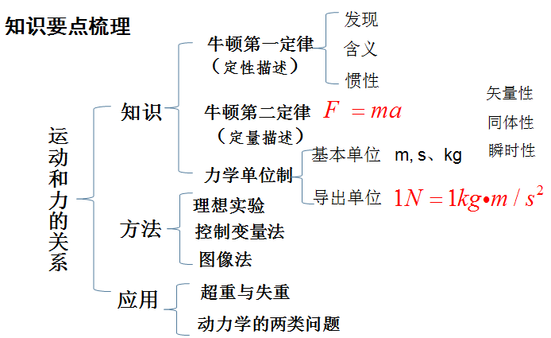
【巩固提升】线下完成本节课的基础作业，程度好的同学进一步完成拓展作业。

